 | UNIVERSIDADE ESTADUAL DE SANTA CRUZ  PRÓ-REITORIA DE PESQUISA E PÓS-GRADUAÇÃO  GERÊNCIA DE PESQUISA

RELATÓRIO PARCIAL DE ATIVIDADES DO BOLSISTA
(Preenchido pelo estudante, avaliado e assinado pelo orientador)

- IDENTIFICAÇÃO
1.1. Nome do bolsista: Gabriel Carvalho dos Santos
1.2. Programa institucional de iniciação científica:
( ) ICB ( x ) CNPq ( ) CNPq AF ( ) ICV
1.3. Nome do orientador: Eric Roberto Guimarães Rocha Aguiar
1.4. Título do projeto do orientador:Análises filogeográfica dos novos vírus encontrados em bibliotecas públicas de longos RNAs derivadas de abelhas em comparação do espalhamento com vírus já conhecidos.
1.5. Título do plano de trabalho do aluno:Análises filogeográfica dos novos vírus encontrados em bibliotecas públicas de longos RNAs derivadas de abelha em comparação do espalhamento com vírus já conhecidos.

- CARACTERIZAÇÃO DAS ATIVIDADES
2.1. Atividades desenvolvidas (conforme o plano inicial) | 2.2. Período da realização
Estudo voltado para os primeiros patógenos descritos na literatura que infectam abelhas. | 06/09/2022
Busca do primeiro hospedeiro detectado na literatura de cada patógeno. | 03/11/2022
Compilação dos principais vírus que infectam abelhas descritos na literatura. | 03/01/2023
Estudos voltados para a geração dos gráficos. | 06/03/203

- ALTERAÇÕES NO PLANO DE ATIVIDADES (se houver)
Não houve alterações.

- JUSTIFICATIVA DAS ALTERAÇÕES NO PLANO DE ATIVIDADES (se houver)
Não houve.

- DIFICULDADES ENCONTRADAS/CAUSAS (se houver)
As dificuldades encontradas foram voltadas para o acesso dos bancos de dados público. Sendo o maior impasse a ausência de vínculo da Universidade com os mesmos, dificultando a obtenção dos artigos de acesso privado.

- RESULTADOS ALCANÇADOS
Além do conhecimento adquirido até o momento, que também é considerado parte dos resultados. Nesse contexto, foi possível obter informações de grande relevância acerca dos agentes patogênicos que infectam abelhas. Entretanto, foram obtidos dados sobre a infecção pioneira desses patógenos, seguido da data deste evento, em qual hospedeiro foi detectado pela primeira vez e o país em qual ocorreu. Desse modo, resultando à compreensão da distribuição desses patógenos pelo mundo, tendo como objetivo a geração de gráficos que corroboram para os resultados.

- REFERÊNCIAS BIBLIOGRÁFICAS
AGUIAR ER, Olmo RP, Marques JT. Virus-derived small RNAs: molecular footprints of host-pathogen interactions. Wiley Interdiscip Rev RNA. 2016.

Katie F. Daughenbaugh;Idan Kahnonitch;Charles C. Carey;Metatranscriptome Analysis of Sympatric Bee Species Identifies Bee Virus Variants and a New Virus, Andrena-Associated Bee Virus-1.2021.

Ji Lian Li, R. Scott Cornman, Jay D. Evans, Jeffery S. Pettis.et al.Systemic Spread and Propagation of a Plant-Pathogenic Virus in European Honeybees, Apis mellifere.21 January 2014.

Mutien Garigliany , Bernard Taminiau, Noëmie El Agrebi.Moku Virus in Invasive Asian Hornets, Belgium,December 2017.

Joachim R. De Miranda;R. Scott Cornman;Jay D. Evans;Emilia Semberg;Nizar Haddad;Peter Neumann;Laurent Gauthier.Genome Characterization, Prevalence and Distribution of a Macula-Like Virus from Apis mellifera and Varroa destructor. 1 April 2015.

Sofia Levin,Noa Sela;Tal Erez;David Nestel;Jeffery Pettis;Peter Neumann andNor Chejanovsky;New Viruses from the Ectoparasite Mite Varroa destructor Infesting Apis mellifera and Apis cerana. 2019.

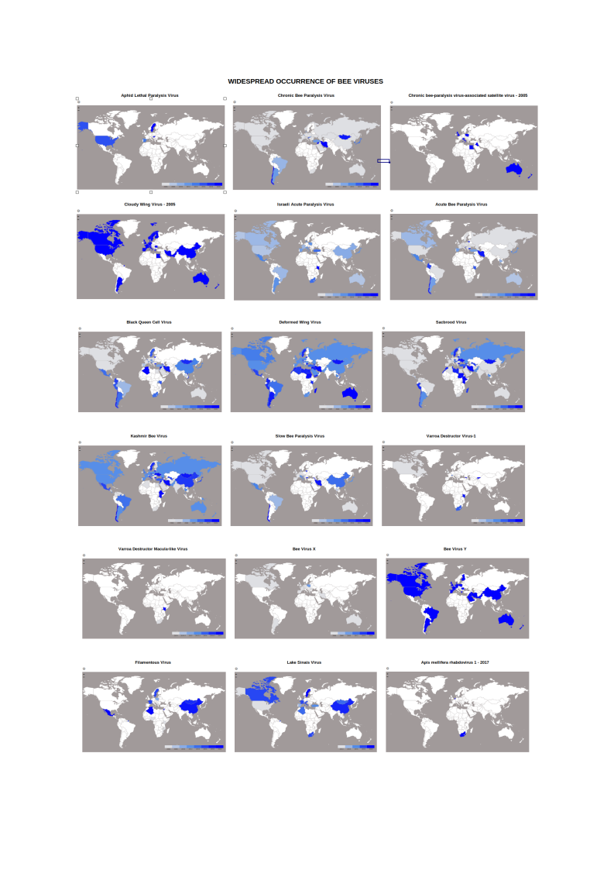
- PRODUTOS GERADOS COM O DESENVOLVIMENTO DO TRABALHO (se houver, anexar comprovação)

- PARECER DO ORIENTADOR

Data:

_____________________________
Orientador

